ภาคผนวก

ก. การใช้งานโปรแกรมโลตัสโน้ต
การใช้งานตัวโน้ตไคลเอนต์ นั้นในตอนแรกจะสามารถใช้งานได้ในสิ่งต่างๆต่อไปนี้หลังจากติดตั้งและคอนฟิกเรียบร้อย
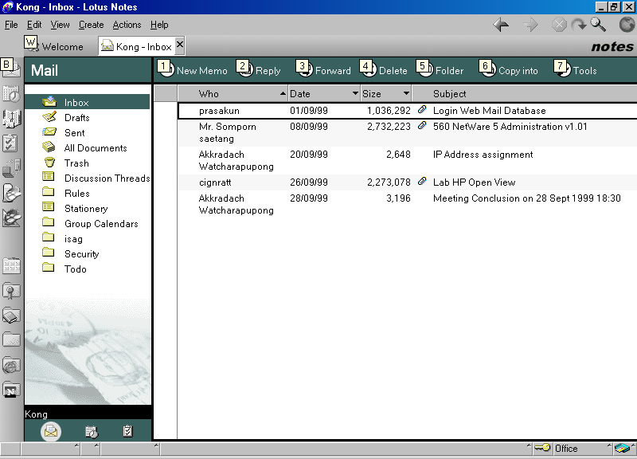
- สามารถรับส่งจดหมายโดยผ่านตัวโน้ตไคลเอนต์เองหรือผ่านเว็บก็ได้ สามารถที่จะใช้ภาษาไทยได้ โดยตัวส่งจดหมายสนับสนุนการเข้ารหัสตัวจดหมายและยังสามารถใช้ลายเซนต์อิเล็คทรอนิคได้ด้วย แล้วยังสามารถตรวจสอบสถาณะของจดหมายที่เราส่งไปว่าตอนนี้ไปถึงผู้รับหรือยังหรือถึงเซิร์ฟเวอร์ที่เป็นเครื่องของผู้รับหรือยังหากไม่ถึงก็สามารถที่จะตรวจสอบได้ว่าไปหายที่ใดได้ สำหรับการใช้งานหน้าจอออกแบบมาให้ใช้งานได้ง่ายดังแสดงดังรูป

รูป ก-1 แสดงหน้าจอของโน้ตไคล์เอนต์

นอกจากจะใช้งานโดยผ่านโปรแกรมของโน้ตเองแล้วเรายังใช้ความสามารถนี้กับเว็บได้ด้วยทำให้สะดวกยิ่งขึ้นในการเข้ามาดูจดหมายเพราะจะดูจากที่ไหนก็ได้ซึ่งหน้าตาการใช้งานจะเหมือนกันกับการใช้บนโน้ต
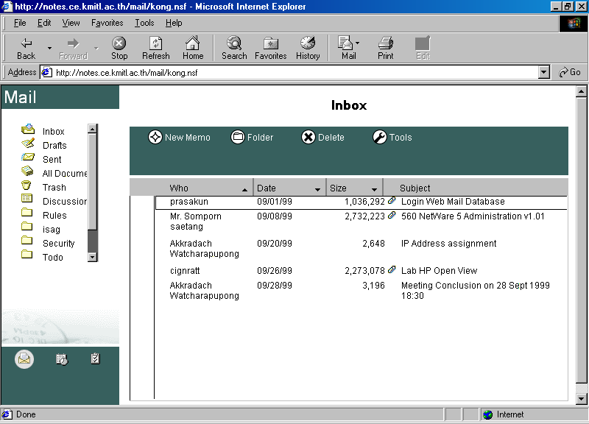
คุณสมบัติเพิ่มเติมของระบบจดหมายคือการนัดหมายประชุมตัวมันเองสามารถทำได้โดยผ่านระบบจด

รูปที่ ก-2 แสดงหน้าจอการใช้จอหมายผ่านเว็บ

หมายจากนั้นหากมีการยืนยันจากผู้รับหรือมีการตอบกลับมาว่าไม่สามารถเข้าร่วมประชุมได้ จดหมายนั้นก็จะตีกลับมาเองโดยอัตโนมัติ ซึ่งเมื่อเรารับทราบนัดหมายการประชุมและยอมรับการประชุมนั้นแล้วมันจะไปอยู่ในปฎิทินส่วนตัวของเราซึ่งเป็นคุณสใบัติพิเศษอีกข้อหนึ่งของโน้ต

- ระบบปฏิทินส่วนตัว ระบบนี้เราสามารถที่จะทำการบันทึกกำหนดการหรือนัดหมายต่างๆเอาไว้ได้ เช่นกำหนดการประชุม บันทึกช่วยจำหรือวันพิเศษครบรอบต่างๆได้ และยังสามารถดูตารางเวลาเป็นกลุ่มเพื่อที่จะตรวจสอบเวลาว่างให้ตรงกันเพื่อที่จะใช้ในการนัดหมายการประชุมและสามารถกำหนดรูปแบบการแสดงผลเป็นหนึ่งสัปดาห์สองสัปดาห์หรือหนึ่งเดือนเพื่อให้ง่ายในการดู ระบบสามารถที่จะตั้งเวลาในการเตือนได้ด้วย

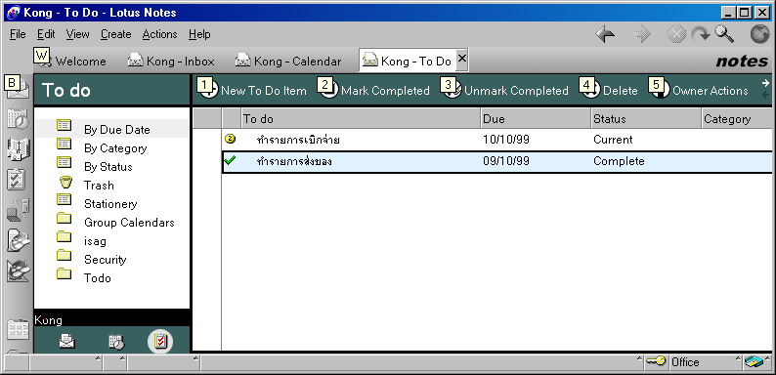
- ระบบการจัดการกับงานต่าง ๆ ระบบนี้เป็นระบบช่วยจำว่าเรามีงานอะไรบ้างที่ต้องทำและต้องทำเสร็จภายในวันที่เท่าไหร่ และมีรายละเอียดของงานอย่างไรบ้าง การใช้งานเราสามารถทำในลักษณะการติดตามงานโดยเราสั่งงานให้ใครทำหากเขาทำเสร็จหรือมีความคืบหน้าก็จะมีการรายงานกลับมาทำให้ง่ายขึ้นในการทำ Task Management และงานเหล่านี้ก็จะไปปรากฏในปฏิทินส่วนตัวเองโดยอัตโนมัติ

รูปที่ ก-3 แสดง To Do

นอกจากนั้นยังมีฐานข้อมูลที่เป็นแอพพลิเคชันพื้นฐานที่มีใช้งานทั่ว ๆไปเช่น Discussion Group หรือ Document Library การใช้งานทุกอย่างสามารถใช้ได้ทั้งจากโน้ตไคลเอ็นท์หรือใช้งานผ่านเว็บ โดยการใช้งานผ่านเว็บเราสามารถสร้างความปลอดภัยให้แก่ระบบ โดยการใช้งาน SSL ซึ่งมีมาแล้วสามรถใช้งานได้เลย ทำให้การส่งข้อมูลที่มีความปลอดภัยมาก

